***Федеральное государственное бюджетное образовательное учреждение высшего профессионального образования***

|  |  |
| --- | --- |
|  | ***«Московский государственный технический университет  имени Н.Э. Баумана»***  ***(МГТУ им. Н.Э. Баумана)*** |

ФАКУЛЬТЕТ **Информатика и системы управления**

КАФЕДРА **Компьютерные системы и сети (ИУ6)**

НАПРАВЛЕНИЕ ПОДГОТОВКИ **09.03.01 Информатика и вычислительная техника**

**Отчет**

**по лабораторной работе № __4__**

**Дисциплина: __Языки Интернет-программирования_____**

**Название лабораторной работы:** ____Javascript________________

________________________________________________________________

Студент гр. _ИУ6-33Б**_ __________________ __Яныгин Д.С.___**

(Подпись, дата) (И.О. Фамилия)

Преподаватель  **__________________ __________________**

(Подпись, дата) (И.О. Фамилия)

Москва, 2020

**Задание 1:** Разработать страницу для оформления заказа товаров.

1. Реализовать форму для ввода наименования и стоимости. При нажатии на кнопку «Добавить», добавить введенные значения в таблицу.
2. Сделать кнопку расчёта стоимости заказа.
3. Поставить обработчик на изменение фона ячеек таблицы со стоимостью в тот момент, когда над ними находится указатель мыши.
4. Подготовить страницу, содержащую таблицу товаров и их стоимости. На базе этой страницы обеспечить возможность выбора строк и добавления их в таблицу формирования заказа.

Примечание: в качестве усложненного варианта задания допустимо использовать библиотеки jQuery и Dojo.

**tree.html**

<!DOCTYPE html>

<html lang="en">

<head>

<meta charset="UTF-8">

<title>LR4 Яныгин</title>

<link rel="stylesheet" href="https://cdnjs.cloudflare.com/ajax/libs/materialize/1.0.0/css/materialize.min.css">

<script src="https://cdnjs.cloudflare.com/ajax/libs/materialize/1.0.0/js/materialize.min.js"></script>

</head>

<body>

<div class="container">

<div align="center">

<h2>Таблица товаров</h2>

<table>

<tr>

<th>

Наименование

</th>

<th class="check">

Стоимость, ₽

</th>

</tr>

<tr>

<td>

Яблоко

</td>

<td class="check" onclick="addProduct('Яблоко', 5)">

5

</td>

</tr>

<tr>

<td>

Банан

</td>

<td class="check" onclick="addProduct('Банан', 7)">

7

</td>

</tr>

<tr>

<td>

Ананас

</td>

<td class="check" onclick="addProduct('Ананас', 15)">

15

</td>

</tr>

</table>

<h2>Введите наименование товара и стоимость</h2>

<div class="container">

<div class="row">

<div class="input-field col s4">

<input type="text" id="title-input" class="validate" value="Манго">

<label for="title-input">Наименование</label>

</div>

<div class="input-field col s4">

<input type="number" id="cost-input" class="validate" value="10">

<label for="cost-input">Стоимость, ₽</label>

</div>

<div class="col s4">

<button class="btn waves-effect waves-light btn-large" onclick="Add()">Добавить</button>

</div>

</div>

</div>

<div class="container">

<div class="row">

<div class="col s6">

<button class="btn waves-effect waves-light btn-large" onclick="Count()">Посчитать стоимость</button>

</div>

<div class="col s6">

<h4 id="total">

Итоговая стоимость: 0

</h4>

</div>

</div>

</div>

<table>

<tbody id="tb">

<tr>

<th>

Наименование

</th>

<th class="check">

Стоимость, ₽

</th>

</tr>

</tbody>

</table>

<br/><br/>

</div>

</div>

<script>

let total_cost = 0;

let total = document.getElementById("total");

function Add(){

let tb = document.getElementById("tb");

tb.innerHTML += '<tr> <td>' + document.getElementById("title-input").value + '</td> <td class="check">' + document.getElementById("cost-input").value + '</td> </tr>';

total_cost += parseInt(document.getElementById("cost-input").value);

}

function Count(){

total.innerHTML = "Итоговая стоимость: " + total_cost;

}

function addProduct(title, cost){

let tb = document.getElementById("tb");

tb.innerHTML += '<tr> <td>' + title + '</td> <td class="check">' + cost + '</td> </tr>';

total_cost += cost;

}

</script>

<style>

td, th{

text-align: center;

}

.check:hover {

background-color: #4db6ac;

color: white;

}

</style>

</body>

</html>  
**Результат:**

Рис. 1 Страница при открытии

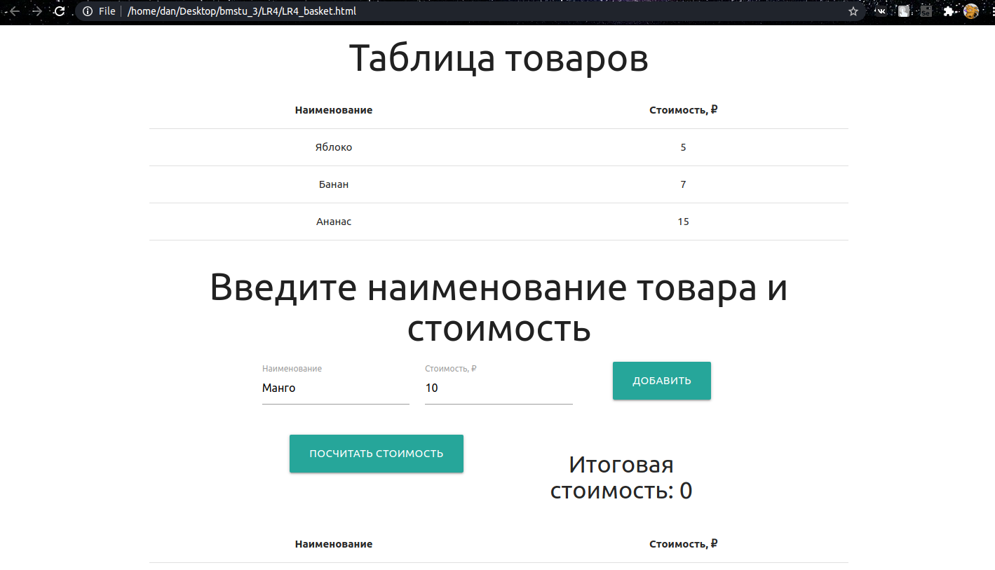

Рис. 2 после добавления элементов и подсчета стоимости

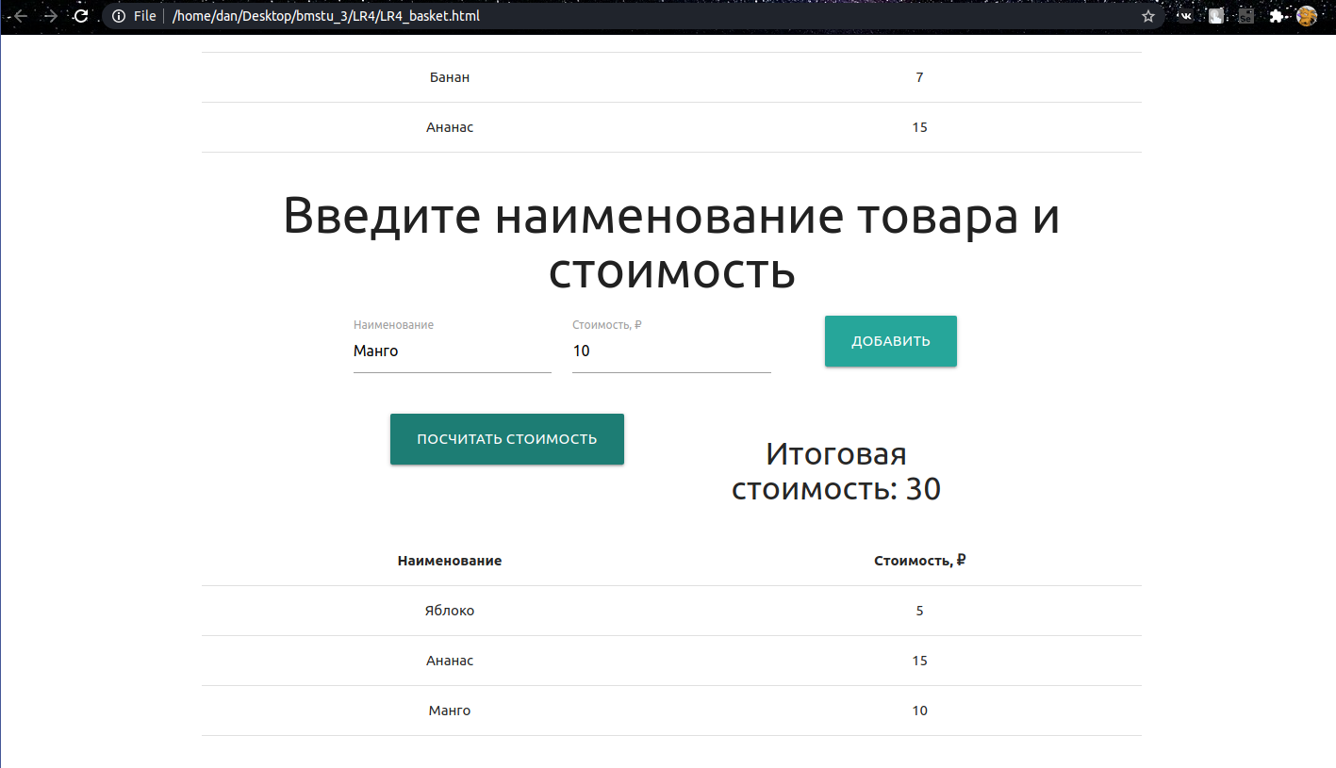

**Вывод:** в ходе работы был реализован javascript код для создания пользовательской корзины, работы с таблицей с помощью js.